Добрый день, дорогие ребята! Сегодня наша игра посвящена теме: «Мир профессий». Когда вы вырастете, то выберете себе одну из их множества. При многих обязанностях человека в обществе, о нём судят, прежде всего, по труду. Чтобы, определиться в жизни надо узнать о профессиях как можно больше.

**Разминка.** «Профессия на букву».

Я предлагаю вам набор букв: К, Р, Ф, П

Надо придумать профессии или специальности, начинающиеся на эти буквы?

**Упражнение** «Я сейчас /Я через 10 лет».

Цель: соотнесение образов «Я» и профессии.

Предлагаю вам выполнить два рисунка: «Я сейчас» и «Я через 10 лет». В рисунок «Я через 10 лет» необходимо включить элементы, указывающие на принадлежность к определенной профессии.

**Упражнение** "Мой портрет в лучах солнца".

Нарисуйте солнце. В центре солнечного круга напишите свое имя или нарисуйте свой портрет. Затем вдоль лучей напишите все свои достоинства, Все хорошее, что вы о себе знаете. Постарайтесь, чтобы лучей было как можно больше.

**Упражнение "Моя линия жизни".**

Нарисуйте на листке бумаги вектор произвольной длины. Начало вектора - точка рождения. Обозначьте крестиком место, где вы чувствуете себя в данный момент. Укажите возраст. В промежутке от рождения до вашего настоящего возраста укажите все значимые события вашей жизни. Спланируйте вашу будущую жизнь. Что вы хотите, чтобы сбылось в вашей судьбе? Обозначьте эти события на линии жизни.

**Теоретическая часть.**

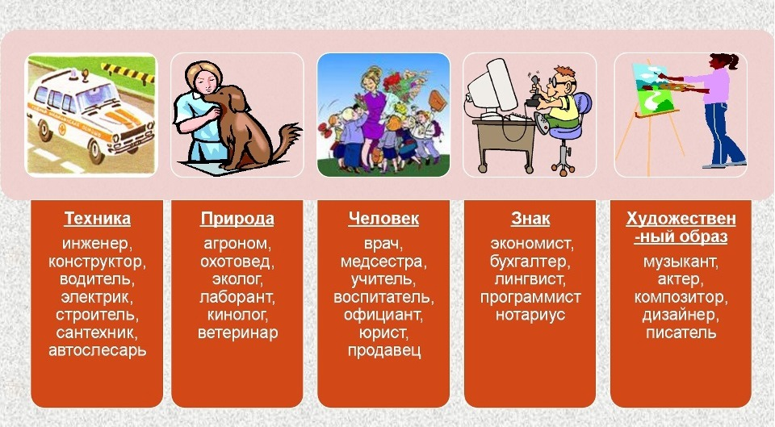

Классификация-осмысленный порядок вещей, разделение их на разновидности по каким-то важным признакам.

Профессия – это вид трудовой деятельности. Каждый вид труда человека имеет компоненты: предмет труда, цель труда, средства труда и условия деятельности (раскрываются понятия).

По первому признаку – предмету труда- все профессии можно разделить на пять типов.

Типы профессий.

1. Предмет труда – техника («Человек – техника») - тип, включающий в себя профессии, связанные с созданием, монтажом, сборкой и наладкой технических устройств, эксплуатацией технических средств, ремонтом техники.

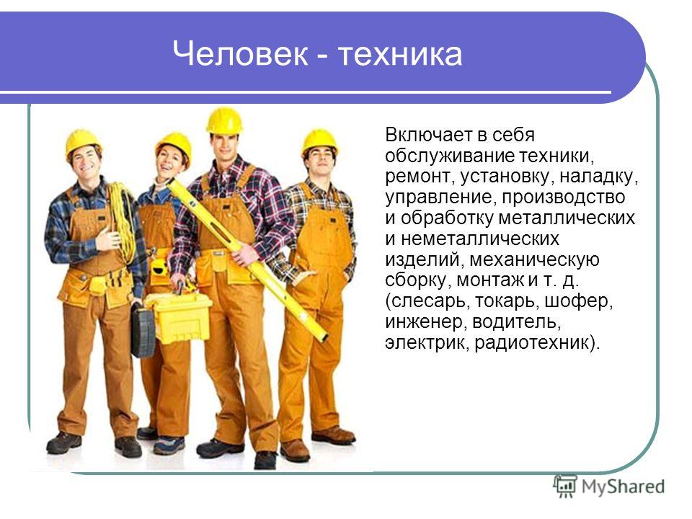

Представители профессий рассматриваемого типа умеют производить, участвовать в производстве вещественных продуктов труда, видов энергии, создают (придумывают и строят) вещественные средства деятельности. Они создают и поддерживают в рабочем состоянии машины, механизмы, приборы, обрабатывают различные материалы. Этот тип профессий самый многочисленный.

Обсуждение: приведите примеры профессий, относящихся к данному типу.

1. Предмет труда – человек. («Человек - человек») - тип профессий, качественно отличающийся необходимостью наличия компетентности во взаимодействии с людьми. Это профессии, связанные с медицинским обслуживанием, обучением и воспитанием, бытовым обслуживанием, правовой защитой.

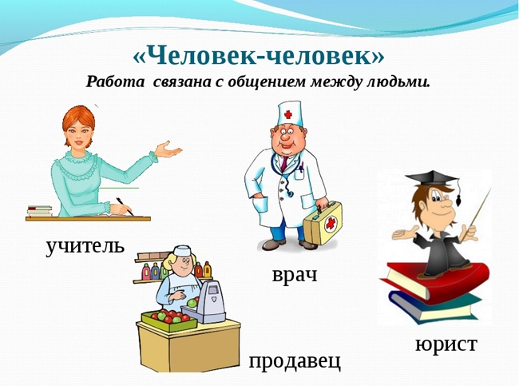

Деятельность людей данного типа связана прежде всего с общением. Поэтому у них должна быть хорошо поставлена и развита речь, как письменная, так и устная. Требования предъявляются к чёткости, раздельности, удобному для слушателя темпу, ясности и понятности содержания высказываний. У них должно быть развито умение слушать других людей (не перебивая), понимать внутренний мир людей, а не приписывать ему то, что нам самим бы пришло в голову в его положении. Также немаловажен для людей этого типа профессий внешний облик.

Важна наблюдательность по отношению к человеку, отзывчивость, доброжелательность, готовность прийти на помощь людям, терпение.

Профессии данного типа требуют творческого склада ума, способности ясно представлять варианты возможных последствий людей

Обсуждение: приведите примеры профессий, относящихся к данному типу.

1. Предмет труда – природа. («Человек - природа») - тип, объединяющий профессии, связанные с изучением живой и неживой природы, с уходом за растениями и животными, с профилактикой и лечением заболеваний растений и животных.

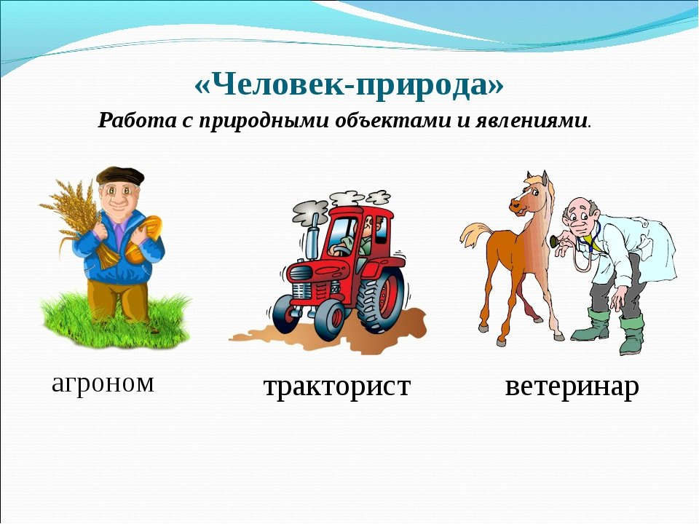

Условия труда очень нестандартны и изменчивы. Поэтому важна способность или умение подмечать самые незначительные изменения в среде обитания животных и растений. Важно не просто видеть, но и предугадывать события в их поведении и делать это своевременно, т.к. возможны необратимые изменения – заболевания, гибель, поражения.

Человек, работающий в этом типе, должен иметь необходимый кругозор в общих основах растениеводства, животноводства, микробиологии, химии и др. Требования к двигательной активности в разных видах труда представителей этой профессии разнообразны – от навыков рисования (уметь зарисовать то, что видишь под микроскопом) до управления машинами и их комплексами.

Обсуждение: приведите примеры профессий, относящихся к данному типу.

1. Предмет труда – схемы, знаки, устная и письменная речь, формулы, карты, рисунки. («Человек – знаковая система») - тип, собирающий профессии, связанные с работой с текстами, цифрами, формулами, таблицами, чертежами, картами, схемами, со звуковыми, световыми сигналами.

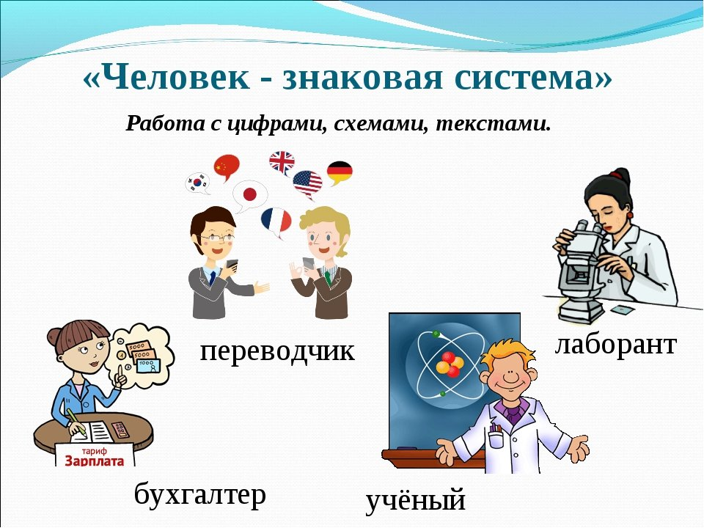

Представители этого типа должны хорошо уметь ориентироваться и разбираться в условных обозначениях, языковых системах, документах, текстах. Они создают и перерабатывают таблицы, схемы, чертежи, тексты, формулы, перечни и каталоги каких-либо объектов.

Например, делопроизводитель или бухгалтер должны учесть множество документов, следить за их происхождением, правильно их хранить и направлять нужным лицам. Программист, осмыслив задачу, поступившую от заказчика, порождает последовательную систему команд для машины, которая может привести к решению это задачи.

Для человека важны быстрые и точные, координированные движения пальцев рук (программист, оператор, наборщик), красивый и разборчивый почерк (библиограф, секретарь, паспортистка).

Необходима систематичность в работе, аккуратность, хорошее сосредоточение внимания, способность воспринимать и удерживать в памяти словесно-логическую информацию больших объёмов. Также важны аналитическое мышление и критичность восприятия, усидчивость, настойчивость, терпение. Важна умственная работоспособность. Физически же этот труд чаще всего нетяжёлый.

**Сейчас предлагаю вам немного подумать**

1. Вопрос с участием сказочных персонажей. Назовите, кем бы мог работать в наши дни Волк из сказки "Волк и семеро козлят"? Вопросы с участием сказочных персонажей. Кем бы мог работать в наши дни герой мультфильма "Кот Матроскин"? Назовите 3 профессии.

Наше занятие подошло к концу. Все молодцы!!